Домашнее задание 3

Четвериков В А, М-8О-207М-19

Глава 4 Типы данных СУБД PostgreSQL

Контрольные вопросы и задания.

2. Операции с типом numeric

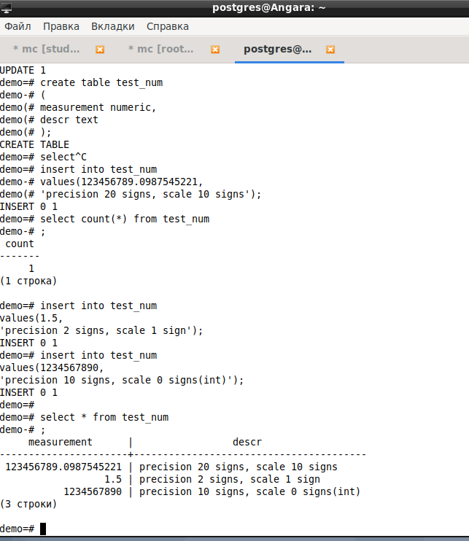

4. Работа с числами с плавающей точкой. При сравнении двух чисел с плавающей точкой, необходимо или жертвовать точностью или использовать тип numeric. Если точность вводимого числа выше допустимой, то будет иметь место округление значения что мы и наблюдали в экспериментах. 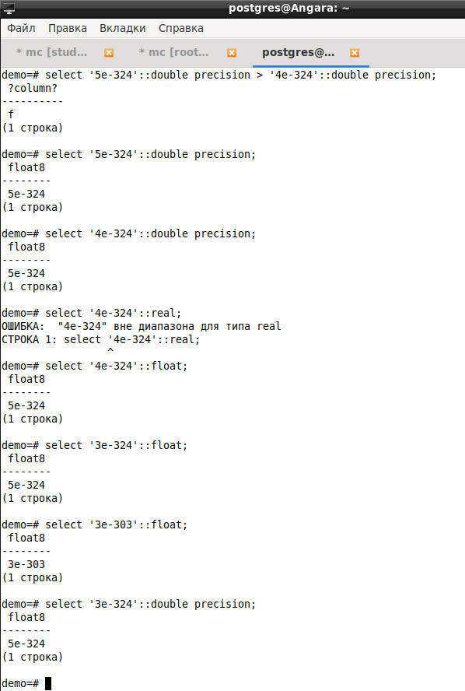

8. По моему мнению при попытке вставки строки в первый раз автоматический генератор сгенерировал id 2 который до этого явно был вставлен в таблицу, соответственно было ограничение уникальности первичного ключа. При повторной попытке вставки строки автогенератор ид-шников сгенерировал ид 3 который уже беспрепятственно записался в бд.

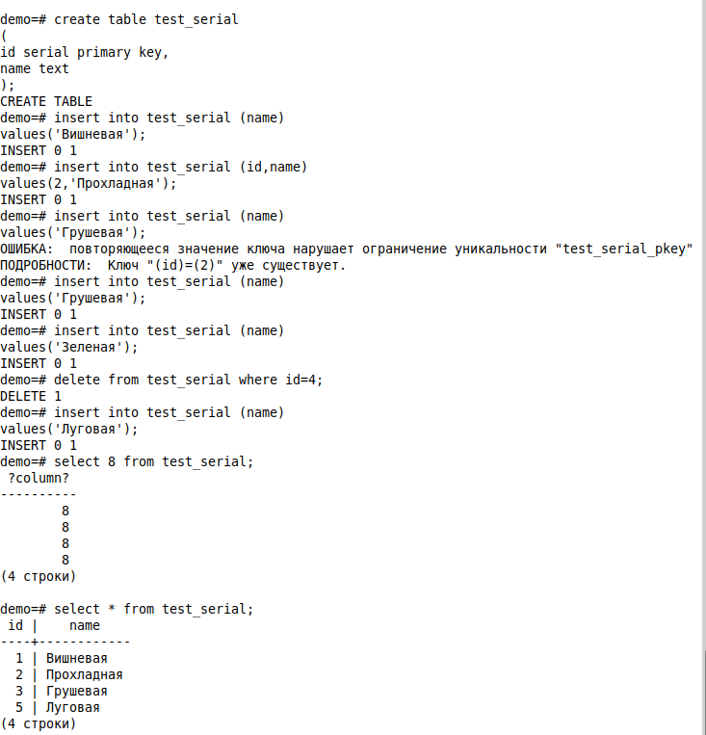

12. Прилагаю результат работы с datestyle

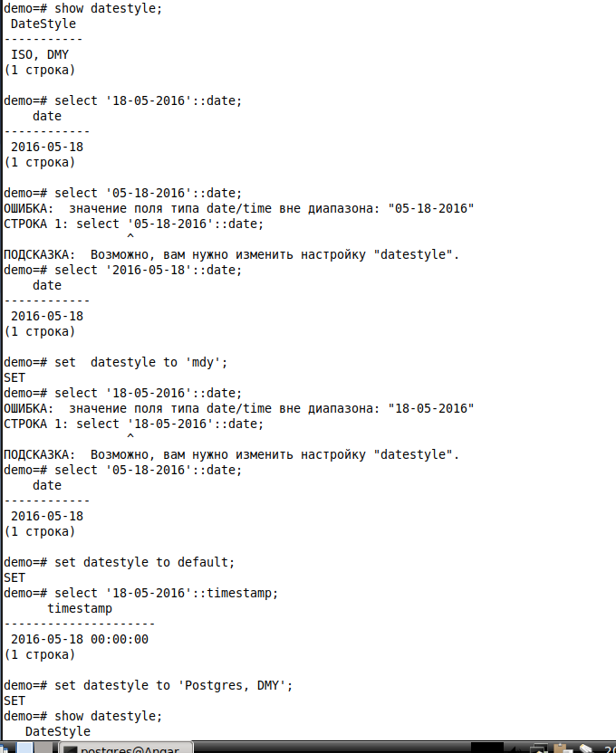

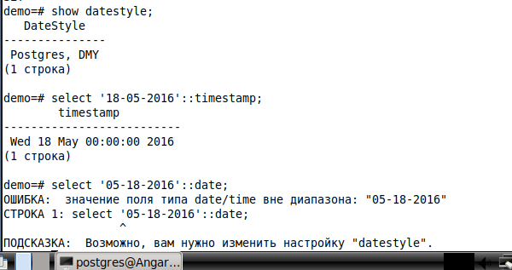

15. to_char функция примеры работы.

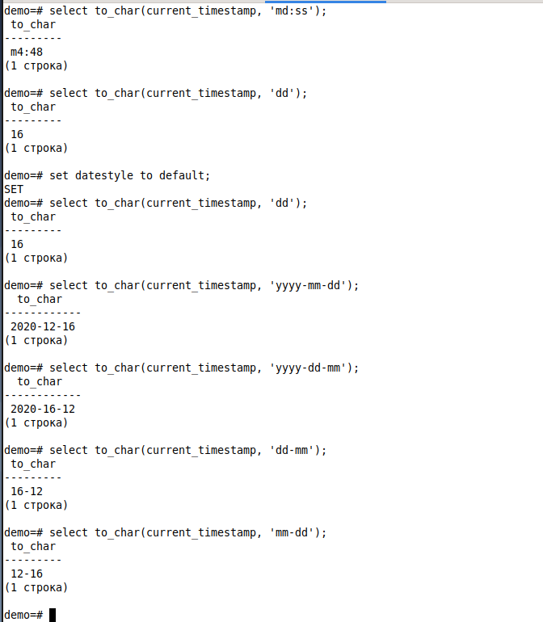

21. По моему предположению при прибавлении интервала месяц прибавляется число дней в текущем месяце но не большее чем максимальное количество дней в следующем месяце 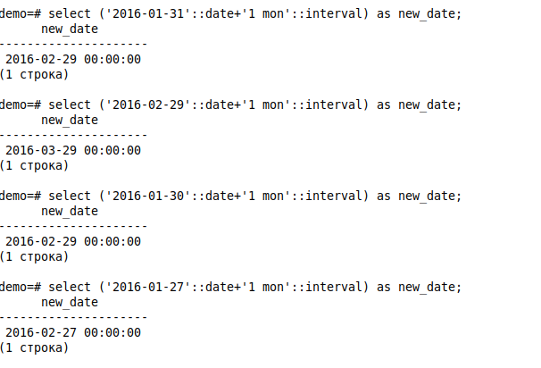

30. Все запросы кроме 2 и 6 не содержат ошибок и выполняются успешно, что можно наглядно выразить, 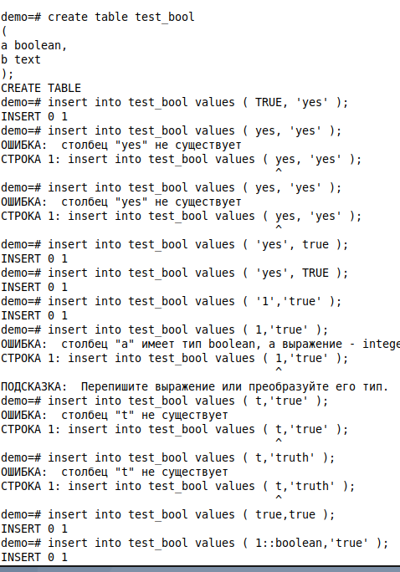 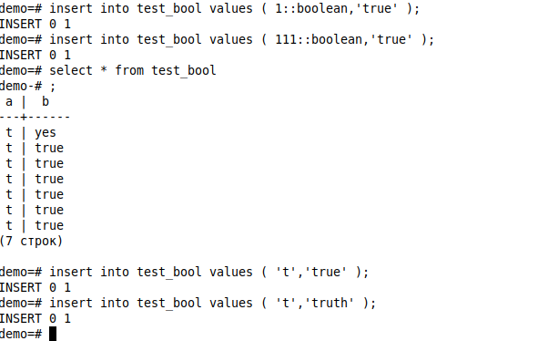

33. Работа с двумерными массивами

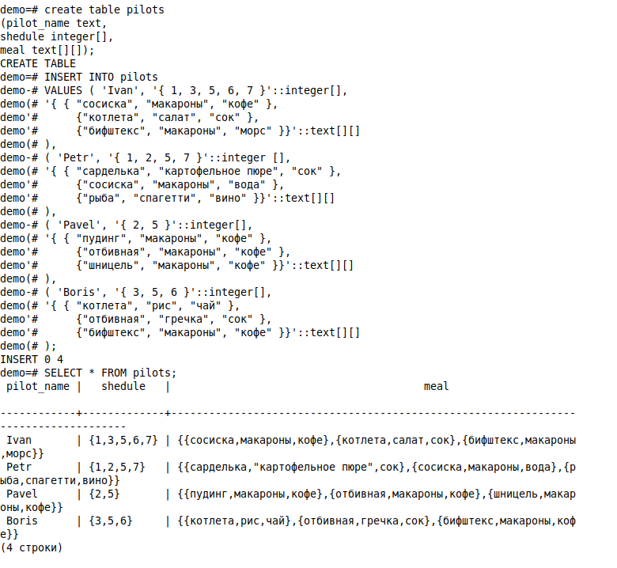 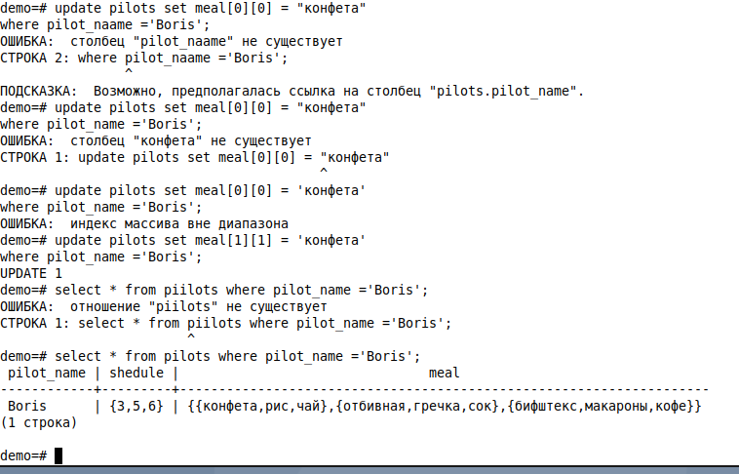

35. Работа с JSON, различные операции.

